Руководство пользователя
«Перемещение инструмента и материалов на складе TOOLS»




Применимо к ролям:
Специалист склада TOOLS (1111)
AMOS

ПАО «Аэрофлот»
03.05.2017

Управление документом

История согласования документа
Дата | Решение | ФИО | Комментарии

Управление документом
Файл | БП Перемещение инструмента и материалов на складе TOOLS.docx
Путь
Создан | 03.05.2017
Автор | Сергей Киселев «РАМАКС ИНТЕРНЕЙШНЛ»
Последнее редактирование | 24.06.2019
Количество страниц | 21

История изменения документа
Версия | Дата изменения | Описание изменения | Автор изменения
000 | 17.07.18 | Обновлено согласно версии AMOS12.0 | Иванов И.С
001 | 24.06.19 | Обновлено согласно версии AMOS 12.20 | Лабушев А.Г.

Связанные документы (этот документ должен читаться вместе с):
Название документа | Код документа | Дата

Оглавление
Управление документом 1
Оглавление 2
1. Термины и сокращения 3
2. Описание прохождения бизнес-процесса 4
2.1. Рабочий APN 4
2.2. Наименование бизнес-процесса. 4
2.3. Описание процесса 4
2.4. Назначение процесса 4
2.5. Результат по окончанию бизнес-процесса 4
2.6. Примечания 4
3. Алгоритм прохождения процесса 5
3.1. Перемещение инструмента с склада ДУЗД на склад входного контроля 5
3.2. Перемещение инструмента с склада входного контроля на склад “TOOLS” 8
3.3. Перемещение инструмента с склада “TOOLS” на место хранения в зоне обслуживания ВС (МОЛ 302В) 11
3.4. Перемещение материалов с склада ДУЗД на склад “TOOLS” 14
3.5. Ввод инструмента в эксплуатацию. Перемещение инструмента с склада “TOOLS” на склад “LISTOFTL” 17
4. Возможные ошибки прохождения процесса 20

Термины и сокращения

ВС | Воздушное судно
ДТО ВС | Департамент технического обслуживания ВС
ДУЗД | Департамент управления закупочной деятельностью
ИС | Информационная система
МВЗ | Место возникновения затрат
МОЛ | Материально-ответственное лицо
ОМТО | Отдел материально-технического обеспечения
ПО | Программное обеспечение
ТО | Техническое обслуживание
AMOS | Автоматизированная система поддержания летной годности и технического обслуживания и ремонта воздушных судов, разработанная компанией Swiss-AS (Швейцария)
APN | AMOS Program Number – Номер приложения в ИС AMOS
Pickslip | Документ перемещения материала
Receiving | Получение материала
Shipment | Поставка
Temporary Order | Временный заказ

Описание прохождения бизнес-процесса

Рабочий APN
APN: 225 «Pickslip Request»
APN: 230 «Pickslip Confirmation»

Наименование бизнес-процесса.
Перемещение инструмента и материалов на складе “TOOLS” (1111)

Описание процесса
- Двухшаговое перемещение инструмента с склада ДУЗД на склад входного контроля (SHRM 1250 SHRM 1011) по запросу кладовщика склада “TOOLS” (SVO TOOLS (1111)).
- Двухшаговое перемещение инструмента с склада входного контроля на склад “TOOLS” (SHRM 1011 SVO TOOLS (1111)) по запросу кладовщика склада входного контроля.
- Двухшаговое перемещение расходного инструмента с склада “TOOLS” (SVO TOOLS (1111)) на место хранения в зоне обслуживания (МОЛ) (SHRM 302B).
- Ввод инструмента в эксплуатацию двухшаговым перемещением на склад “LIST OF TOOL” (SVO TOOLS (1111) SVO LISTOFTL) по запросу специалиста группы ведения инструмента.
- Двухшаговое перемещение материала с склада ДУЗД на склад “TOOLS” (SHRM 1250 SVO TOOLS (1111)) по запросу кладовщика склада “TOOLS.

Назначение процесса
- Перемещение инструмента с склада ДУЗД на склад входного контроля.
- Перемещение инструмента с склада входного контроля на склад “TOOLS”.
- Перемещение расходного инструмента на место хранения в зоне обслуживания ВС (МОЛ).
- Ввод в эксплуатацию инструмента и его передача в группу ведения инструмента со склада TOOLS.
- Перемещение материала со склада ДУЗД на склад “TOOLS”.
- Поступление инструмента на склад TOOLS для его отправки на калибровку.

Результат по окончанию бизнес-процесса
- Инструмент перемещен на склад входного контроля.
- Инструмент перемещен на склад “TOOLS”.
- Расходный инструмент перемещен на место хранения в зоне обслуживания ВС.
- Инструмент введен в эксплуатацию и перемещен на склад “LIST OF TOOLS”.
- Материал перемещен на склад “TOOLS”.

Примечания
- Ввод инструмента в эксплуатацию осуществляется перемещением на склад SVO LISTOFTL.
- Операции отпуска по pickslip соответствует 313 ВДв SAP.
- Операции приема материала по pickslip соответствует 315 ВДв SAP.

Алгоритм прохождения процесса

Перемещение инструмента со склада ДУЗД на склад входного контроля (SHRM / 1011)
Шаги 1-10 выполняются кладовщиком склада “TOOLS” в APN: 225 “Picklsip Request”.
    - Откройте APN: 225 “Pickslip Request”.
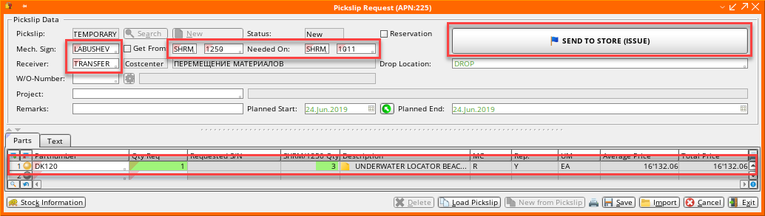
    - Нажмите кнопку “New” для создания нового pickslip.
    - Снимите флаг, блокирующий выбор складов перемещения.
    - В поле “Get From” укажите станцию “SHRM”, склад “1250”.
    - В поле “Needed On” укажите станцию “SHRM”, склад “1011”.
    - Установите флаг, блокирующий выбор складов перемещения.
    - В поле “Receiver” укажите МВЗ “TRANSFER”.
    - На вкладке “Parts” в поле “Partnumber” введите партийный номер перемещаемого инструмента.
    - В поле “Qty Req” введите количество перемещаемого инструмента.
    - Для выпуска pickslip нажмите кнопку “Send to Store (Issue)”.
Шаги 11-16 выполняются кладовщиком склада ДУЗД в APN: 230 “Picklsip Confirmation”.
    - Откройте APN: 230 “Pickslip Confirmation”.
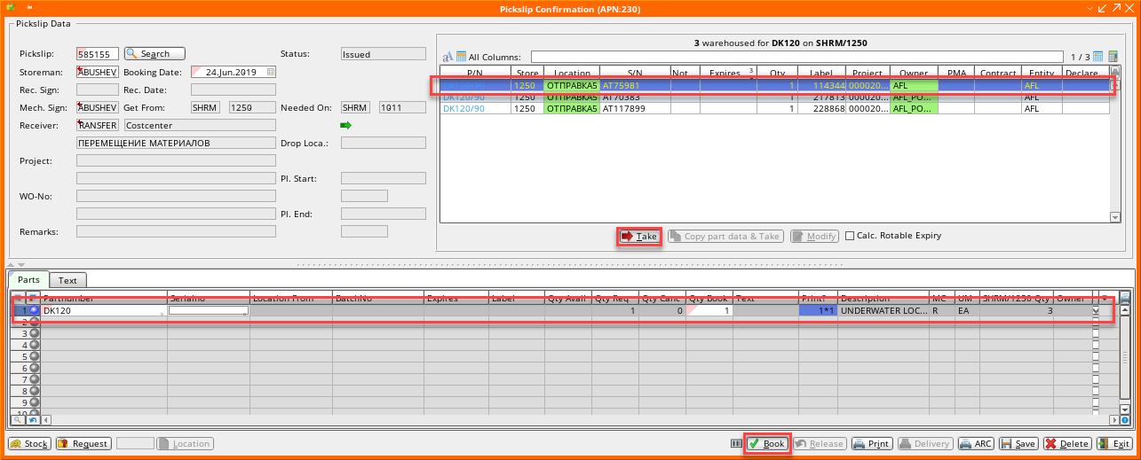
    - В поле “Pickslip” введите номер pickslip по которому будет производиться отпуск инструмента.
    - В секции отображения остатков выберите строку инструмента.
    - Нажмите кнопку “Take” для выбора инструмента для перемещения по pickslip.
    - На вкладке “Parts” заполнится серийный номер инструмента.
    - Нажмите кнопку “Book” для отпуска инструмента.

Шаги 17-22 выполняются кладовщиком склада входного контроля в APN: 230 “Picklsip Confirmation”.
    - Откройте APN: 230 “Pickslip Confirmation”.
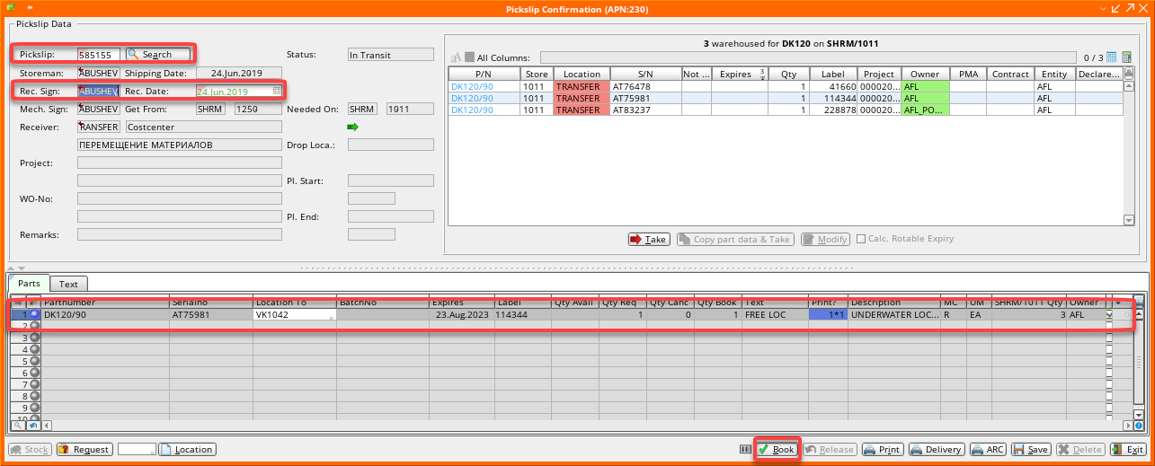
    - В поле “Pickslip” введите номер pickslip по которому будет производиться поступление инструмента.
    - В поле “Rec. Sign” введите табельный номер кладовщика, проводящего поступление инструмента.
    - В поле “Rec. Date” введите дату поступления инструмента на склад.
    - На вкладке “Parts” в поле “Location To” введите складское место, на котором будет храниться инструмент.
    - Нажмите кнопку “Book” для подтверждения поступления инструмента.

Перемещение инструмента с склада входного контроля (SHRM/1011) на склад “TOOLS” (SVO / TOOLS)
Шаги 1-10 выполняются кладовщиком склада входного контроля в APN: 225 “Picklsip Request”.
    - Откройте APN: 225 “Pickslip Request”.
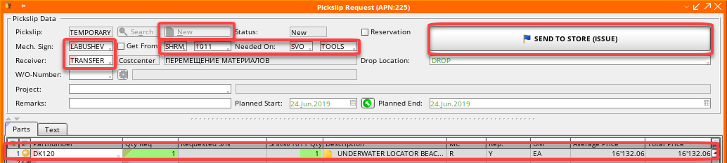
    - Нажмите кнопку “New” для создания нового pickslip.
    - Снимите флаг, блокирующий выбор складов перемещения.
    - В поле “Get From” укажите станцию “SHRM”, склад “1011”.
    - В поле “Needed On” укажите станцию “SVO”, склад “TOOLS”.
    - Установите флаг, блокирующий выбор складов перемещения.
    - В поле “Receiver” укажите значение “TRANSFER”.
    - На вкладке “Parts” в поле “Partnumber” введите партийный номер перемещаемого инструмента.
    - В поле “Qty Req” введите количество перемещаемого инструмента.
    - Для выпуска pickslip нажмите кнопку “Send to Store (Issue)”.

Шаги 11-16 выполняются кладовщиком склада входного контроля в APN: 230 “Picklsip Confirmation”.
    - Откройте APN: 230 “Pickslip Confirmation”.
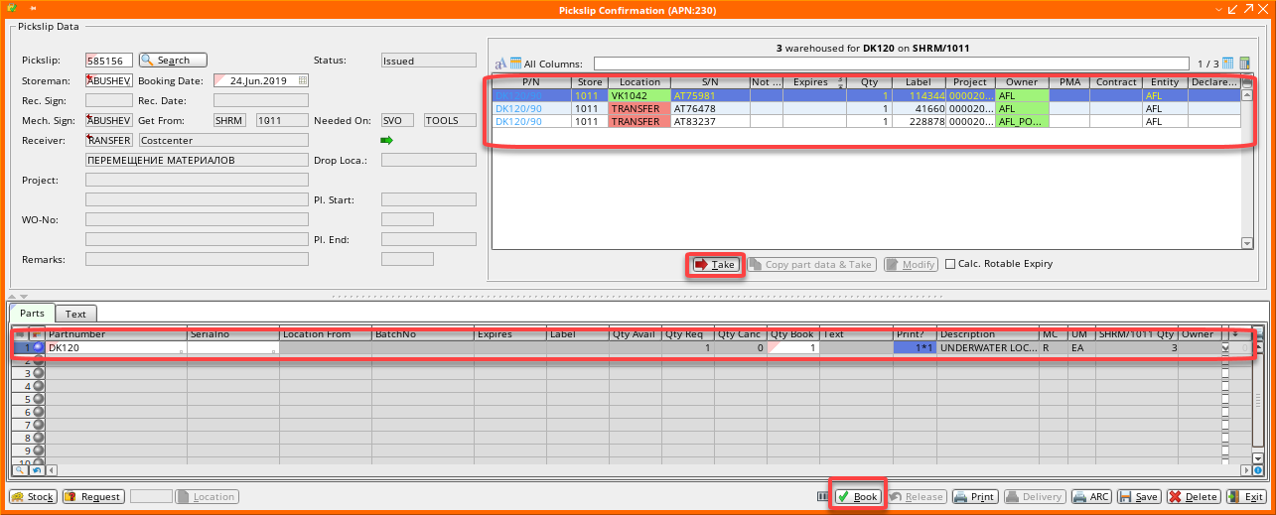
    - В поле “Pickslip” введите номер pickslip по которому будет производиться отпуск инструмента.
    - В секции отображения остатков выберите строку инструмента.
    - Нажмите кнопку “Take” для выбора инструмента для перемещения по pickslip.
    - На вкладке “Parts” заполнится серийный номер инструмента.
    - Нажмите кнопку “Book” для отпуска инструмента.

Шаги 17-22 выполняются кладовщиком склада “TOOLS” в APN: 230 “Picklsip Confirmation”.
    - Откройте APN: 230 “Pickslip Confirmation”.
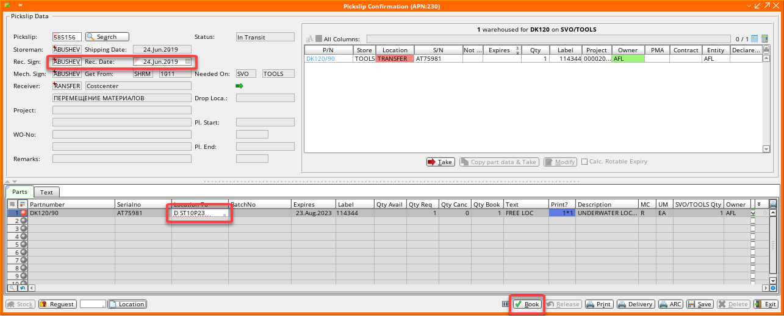
    - В поле “Pickslip” введите номер pickslip по которому будет производиться поступление инструмента.
    - В поле “Rec. Sign” введите табельный номер кладовщика, проводящего поступление инструмента.
    - В поле “Rec. Date” введите дату поступления инструмента на склад.
    - На вкладке “Parts” в поле “Location To” введите складское место, на котором будет храниться инструмент (при необходимости используйте кнопку Location для создания связи Partnumber и складского места.
    - Нажмите кнопку “Book” для подтверждения поступления инструмента.

Перемещение инструмента со склада “TOOLS” на место хранения (склады МОЛ)
Шаги 1-10 выполняются специалистом места хранения в зоне обслуживания в APN: 225 “Picklsip Request”.
    - Откройте APN: 225 “Pickslip Request”.
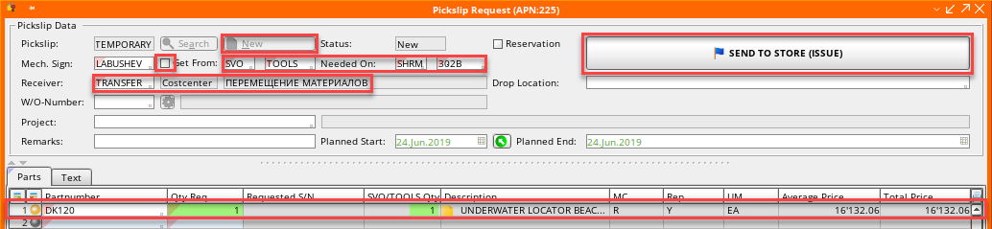
    - Нажмите кнопку “New” для создания нового pickslip.
    - Снимите флаг, блокирующий выбор складов перемещения.
    - В поле “Get From” укажите станцию “SVO”, склад “TOOLS”.
    - В поле “Needed On” укажите станцию “SHRM”, склад “302B”.
    - Установите флаг, блокирующий выбор складов перемещения.
    - В поле “Receiver” укажите МВЗ “TRANSFER”.
    - На вкладке “Parts” в поле “Partnumber” введите партийный номер перемещаемого инструмента.
    - В поле “Qty Req” введите количество перемещаемого инструмента.
    - Для выпуска pickslip нажмите кнопку “Send to Store (Issue)”.

Шаги 11-16 выполняются кладовщиком склада “TOOLS” в APN: 230 “Picklsip Confirmation”.
    - Откройте APN: 230 “Pickslip Confirmation”.
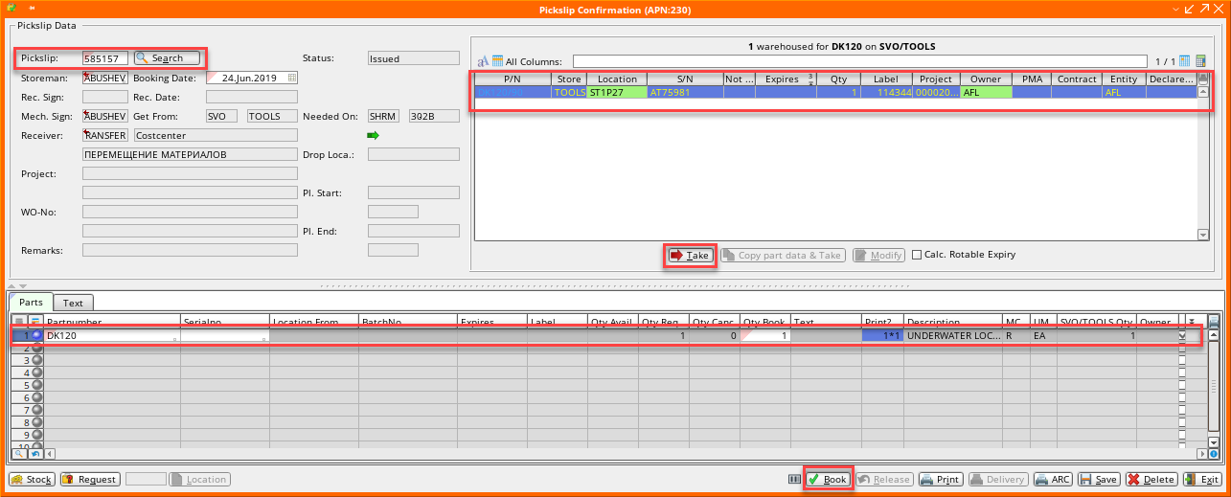
    - В поле “Pickslip” введите номер pickslip по которому будет производиться отпуск инструмента.
    - В секции отображения остатков выберите строку инструмента.
    - Нажмите кнопку “Take” для выбора инструмента для перемещения по pickslip.
    - На вкладке “Parts” заполнится серийный номер инструмента.
    - Нажмите кнопку “Book” для отпуска инструмента.
Шаги 17-22 выполняются специалистом места хранения в зоне обслуживания в APN: 230 “Picklsip Confirmation”.
    - Откройте APN: 230 “Pickslip Confirmation”.
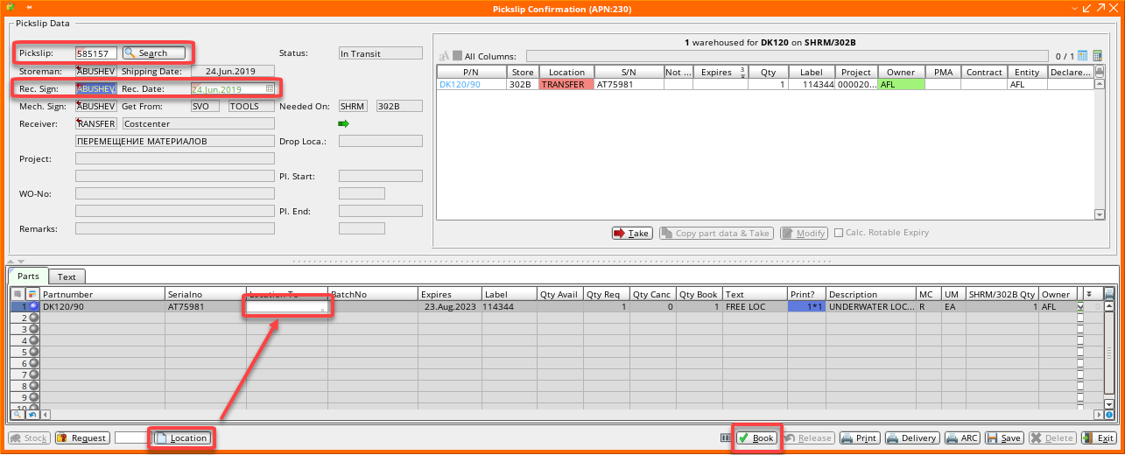
    - В поле “Pickslip” введите номер pickslip по которому будет производиться поступление инструмента.
    - В поле “Rec. Sign” введите табельный номер кладовщика, проводящего поступление инструмента.
    - В поле “Rec. Date” введите дату поступления инструмента на склад.
    - На вкладке “Parts” в поле “Location To” введите складское место, на котором будет храниться инструмент.
    - Нажмите кнопку “Book” для подтверждения поступления инструмента.

Перемещение материалов со склада ДУЗД на склад “TOOLS”
Шаги 1-10 выполняются кладовщиком склада “TOOLS” в APN: 225 “Picklsip Request”.
    - Откройте APN: 225 “Pickslip Request”.
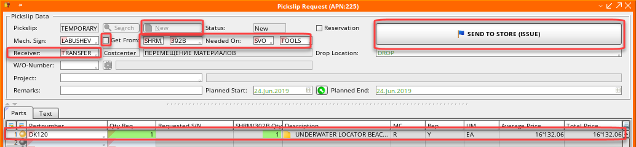
    - Нажмите кнопку “New” для создания нового pickslip.
    - Снимите флаг, блокирующий выбор складов перемещения.
    - В поле “Get From” укажите станцию “SHRM”, выберите склад с которого будет получен материал.
    - В поле “Needed On” укажите станцию “SVO”, склад “TOOLS”.
    - Установите флаг, блокирующий выбор складов перемещения.
    - В поле “Receiver” укажите МВЗ “TRANSFER”.
    - На вкладке “Parts” в поле “Partnumber” введите партийный номер перемещаемого материала.
    - В поле “Qty Req” введите количество перемещаемого материала.
    - Для выпуска pickslip нажмите кнопку “Send to Store (Issue)”.

Шаги 11-16 выполняются кладовщиком склада ДУЗД в APN: 230 “Picklsip Confirmation”.
    - Откройте APN: 230 “Pickslip Confirmation”.
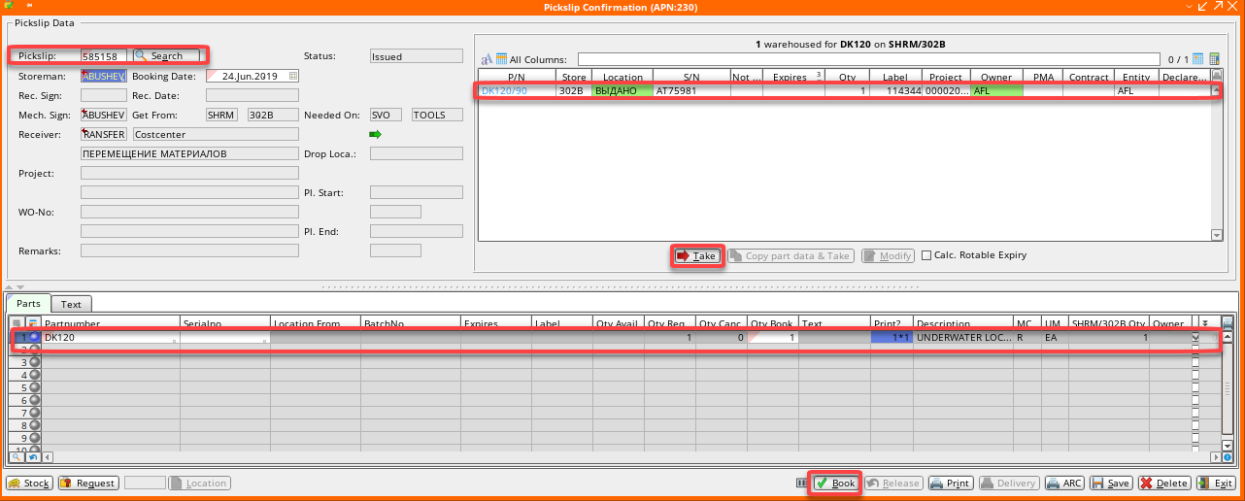
    - В поле “Pickslip” введите номер pickslip по которому будет производиться отпуск материала.
    - В секции отображения остатков выберите строку с партией материала, из которой будет выполняться отпуск.
    - Нажмите кнопку “Take” для выбора партии материала для перемещения по pickslip.
    - На вкладке “Parts” заполнится партия материала.
    - Нажмите кнопку “Book” для отпуска материала.

Шаги 17-22 выполняются кладовщиком склада “TOOLS” APN: 230 “Picklsip Confirmation”.
    - Откройте APN: 230 “Pickslip Confirmation”.
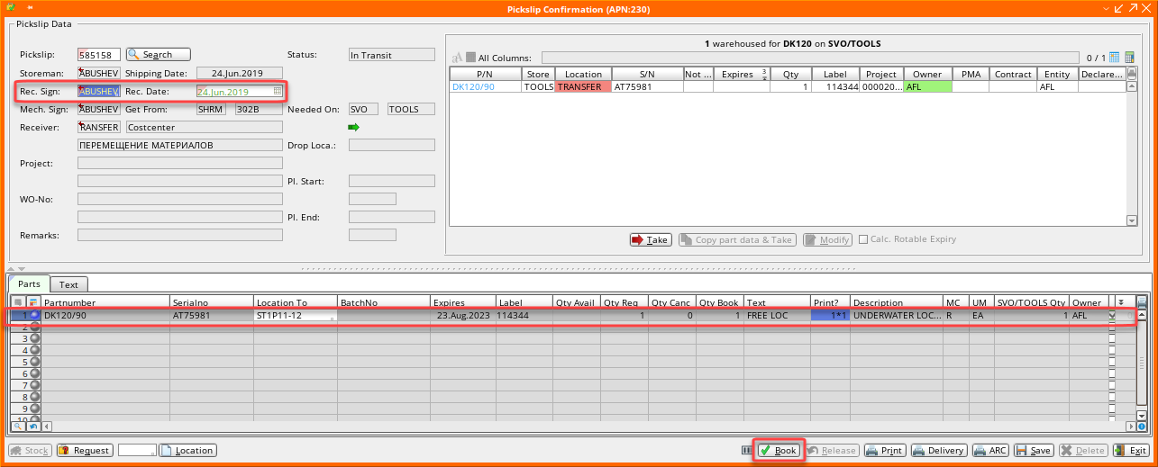
    - В поле “Pickslip” введите номер pickslip по которому будет производиться поступление материала.
    - В поле “Rec. Sign” введите табельный номер кладовщика, проводящего поступление материала.
    - В поле “Rec. Date” введите дату поступления материала на склад.
    - На вкладке “Parts” в поле “Location To” введите складское место, на котором будет храниться материал.
    - Нажмите кнопку “Book” для подтверждения поступления материала.

Ввод инструмента в эксплуатацию. Перемещение инструмента со склада “TOOLS” на склад “LISTOFTL”
Шаги 1-10 выполняются специалистом места хранения в зоне обслуживания в APN: 225 “Picklsip Request”.
    - Откройте APN: 225 “Pickslip Request”.
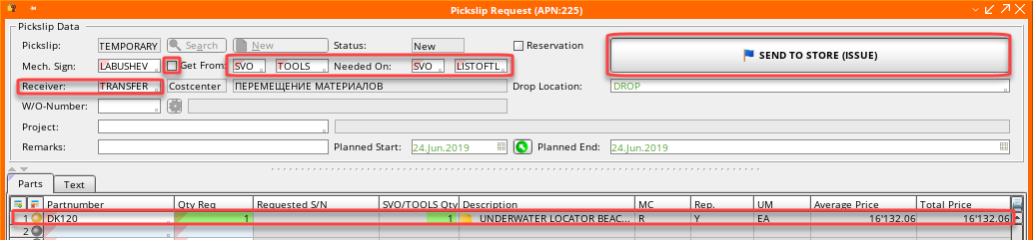
    - Нажмите кнопку “New” для создания нового pickslip.
    - Снимите флаг, блокирующий выбор складов перемещения.
    - В поле “Get From” укажите станцию “SVO”, склад “TOOLS”.
    - В поле “Needed On” укажите станцию “SVO”, склад “LISTOFTL”.
    - Установите флаг, блокирующий выбор складов перемещения.
    - В поле “Receiver” укажите МВЗ “TRANSFER”.
    - На вкладке “Parts” в поле “Partnumber” введите партийный номер перемещаемого инструмента.
    - В поле “Qty Req” введите количество перемещаемого инструмента.
    - Для выпуска pickslip нажмите кнопку “Send to Store (Issue)”.

Шаги 11-16 выполняются кладовщиком склада “TOOLS” в APN: 230 “Picklsip Confirmation”.
    - Откройте APN: 230 “Pickslip Confirmation”.
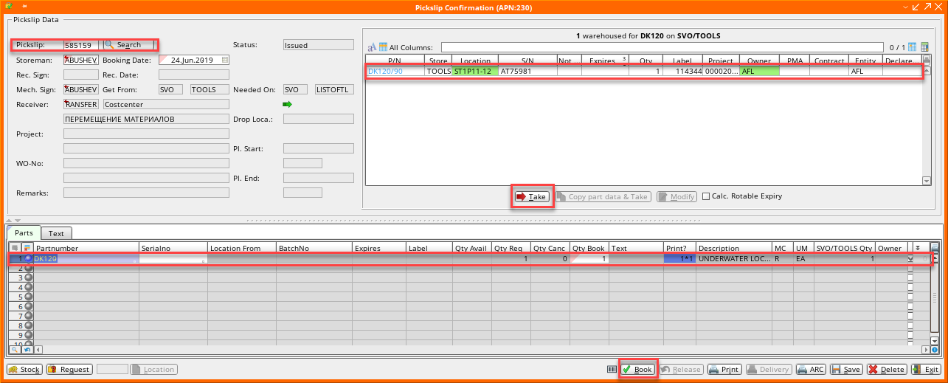
    - В поле “Pickslip” введите номер pickslip по которому будет производиться отпуск инструмента.
    - В секции отображения остатков выберите строку инструмента.
    - Нажмите кнопку “Take” для выбора инструмента для перемещения по pickslip.
    - На вкладке “Parts” заполнится серийный номер инструмента.
    - Нажмите кнопку “Book” для отпуска инструмента.
Шаги 17-22 выполняются специалистом места хранения в зоне обслуживания в APN: 230 “Picklsip Confirmation”.
    - Откройте APN: 230 “Pickslip Confirmation”.
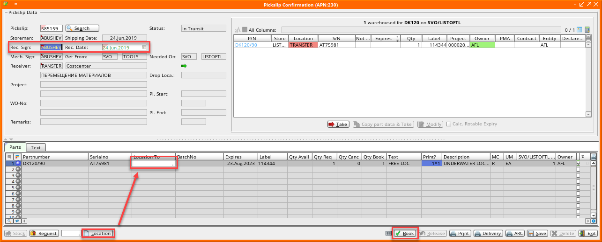
    - В поле “Pickslip” введите номер pickslip по которому будет производиться поступление инструмента.
    - В поле “Rec. Sign” введите табельный номер кладовщика, проводящего поступление инструмента.
    - В поле “Rec. Date” введите дату поступления инструмента на склад.
    - На вкладке “Parts” в поле “Location To” введите место хранения в зоне обслуживания ВС, на котором будет храниться инструмент.
    - Нажмите кнопку “Book” для подтверждения поступления инструмента.

Возможные ошибки прохождения процесса

Ошибка | Возможные причины | Действия по устранению
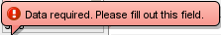 | Не заполнено обязательное поле формы | Заполните обязательное поле формы данными
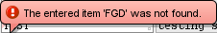 | Введенное значение объекта не найдено в системе | Введите или выберите из справочника существующее значение
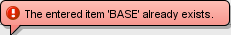 | Объект с введенным наименованием уже создан в системе | Создайте объект с уникальным наименованием

